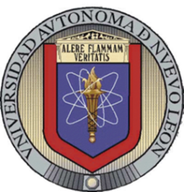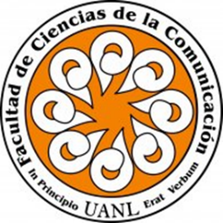

UNIVERSIDAD AUTÓNOMA DE NUEVO LEÓN
FACULTAD DE CIENCIAS DE LA COMUNICACIÓN
LIC. MERCADOTECNIA Y GESTIÓN DE LA IMAGEN

Alumno(a): Alejandra Citlali Hernández Martínez
Matricula:1819479
Materia: Proyectos de mercadotecnia e innovación
Maestro: M.C. Carlos A. Rodríguez Salazar
Evidencia: Actividad 1

11 de febrero de 2019

- El nombre de una empresa: Es de vital trascendencia en la venta de sus productos o servicios. El nombre debe, de entrada, comunicar la ideología y significado de la empresa a la hora de presentarse, sin confusiones o explicaciones suntuosas. Vale la pena, por ello, dedicarle un poco de tiempo a la escogencia de éste para que sea capaz de influir positivamente en las futuras ventas y en la organización de la misma.

- El Logo y otros símbolos: El logotipo de tu empresa es una pieza vital de la imagen corporativa. Es la seña de identidad por la que tus clientes potenciales identificarán tu marca en todas las ocasiones. Nuestro logotipo es nuestra imagen de referencia. Algo con lo que nuestros clientes podrán identificarnos en distintos contextos y nos permita diferenciarnos de la competencia. Se trata de imagen en la que intentamos que se vayan “enganchando” las características que nos definen como empresa, que nos ayuda a construir nuestra identidad y que manda un mensaje al mundo sobre qué es lo que hacemos y cómo lo hacemos.

- El eslogan: Es la idea detrás del concepto. Es crear una frase memorable en el que se resume el tono y la idea de una marca o producto o para reforzar la memoria de la audiencia sobre un producto o servicio.

- Los colores (identidad cromática): Elegir la gama de colores será muy importante y debe ser congruente con lo que quieres transmitir. Existe toda una teoría de la psicología del color que te ayudará a ver que tonalidades son más acordes a tu sector.

- La página web: Cuando una institución cuenta con una página web eleva su prestigio, a la vez que permite que los clientes aumenten su nivel de confianza en el producto o servicio que ofrece.

- Brochure: Es una herramienta de marketing que hace referencia a la documentación impresa o digital que tiene como objetivo representar a una determinada compañía para informar sobre su organización, productos o servicios. El uso del brochure es aprovechado por empresas consolidadas e igualmente por aquellas que están en proceso de crecimiento.

- Señalética: El objetivo principal de la Señalética es facilitar a los usuarios el acceso a los servicios requeridos, informando de manera clara, precisa, concreta y lo más directa posible ya que el destinatario necesita acceder rápidamente al destino

- Cultura empresarial: La cultura de la empresa es el conjunto de formas de actuar, de sentir y de pensar que se comparten entre los miembros de la organización y son los que identifican a la empresa ante los clientes, proveedores y todos los que conocen de su existencia. Sus normas, sus valores, sus hábitos. Es, en definitiva, lo que es la empresa.

